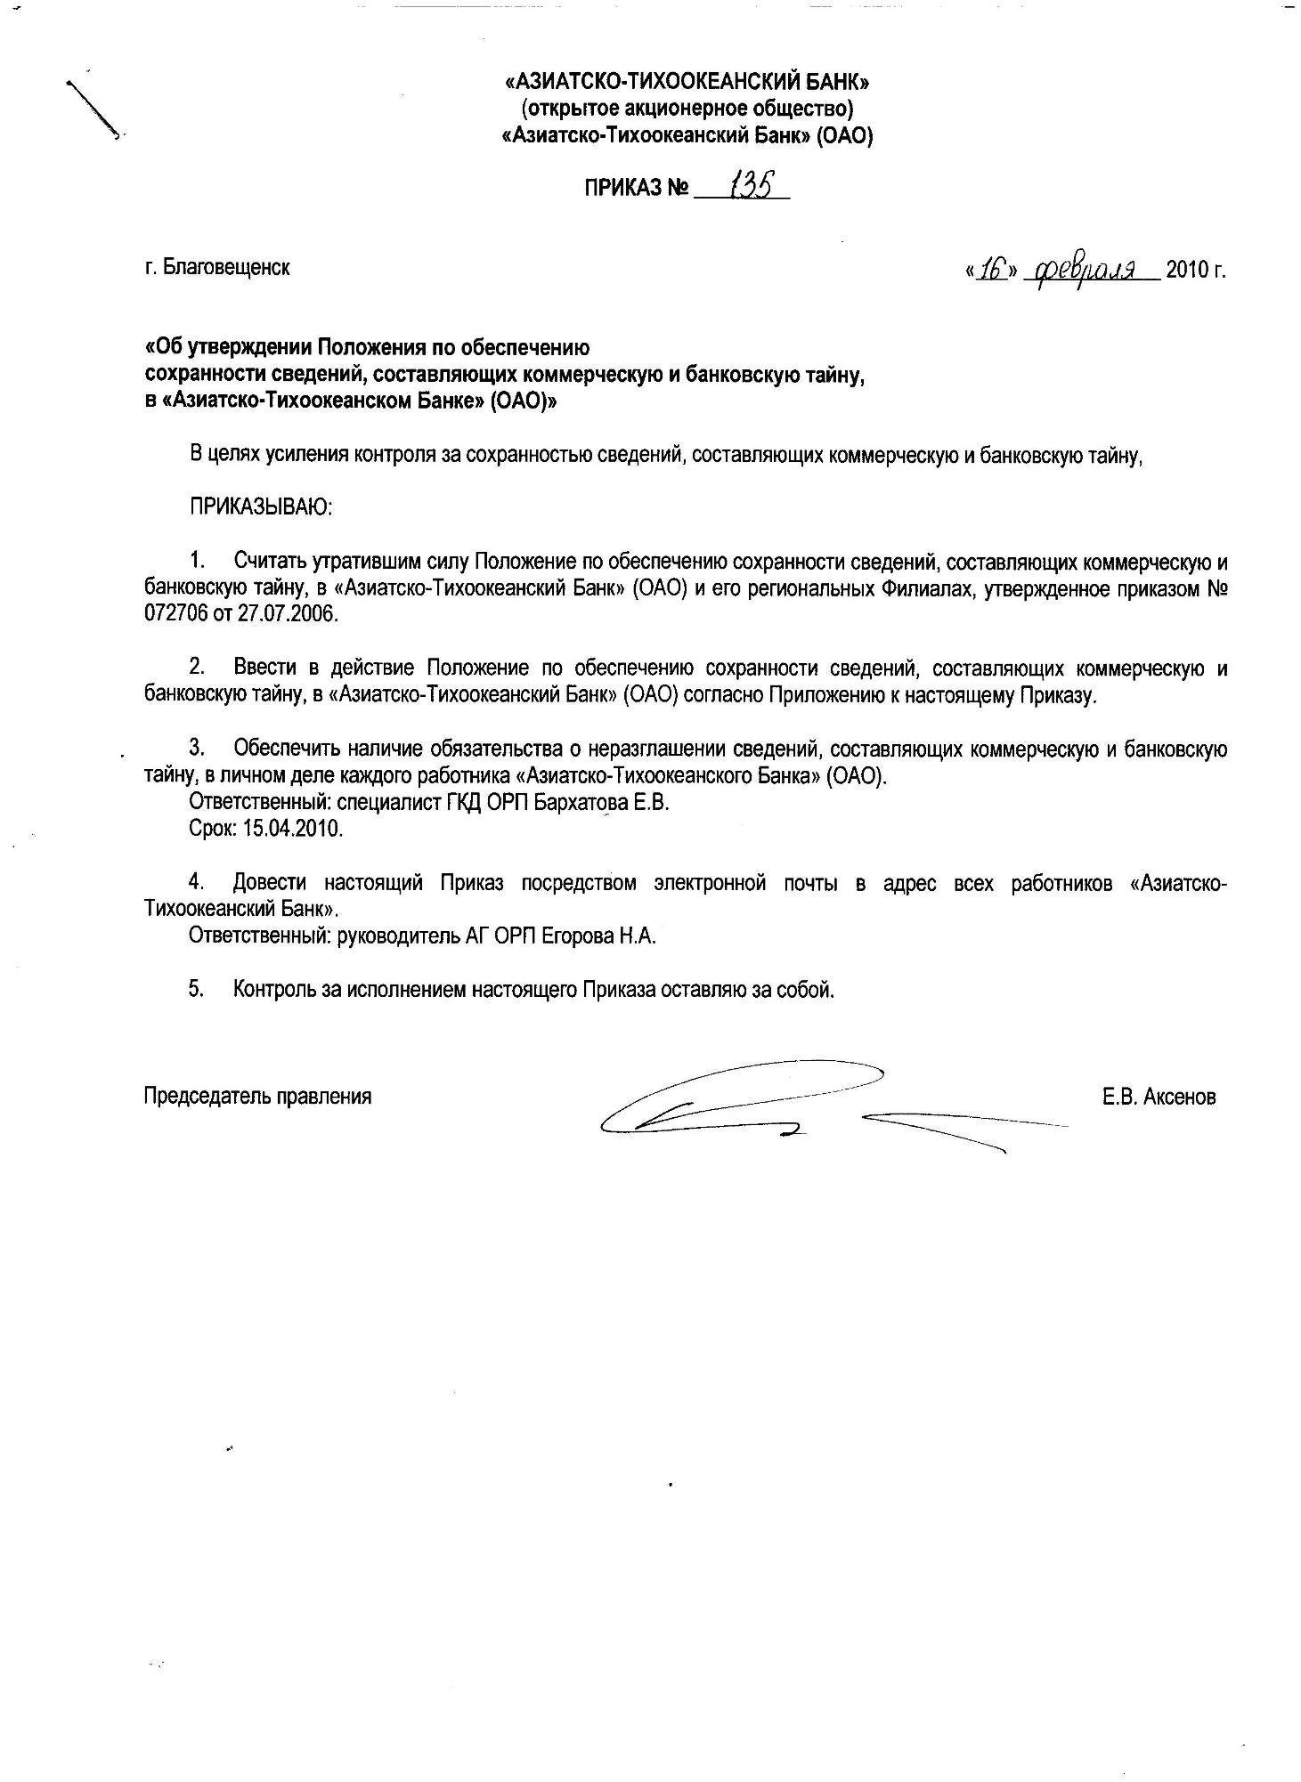

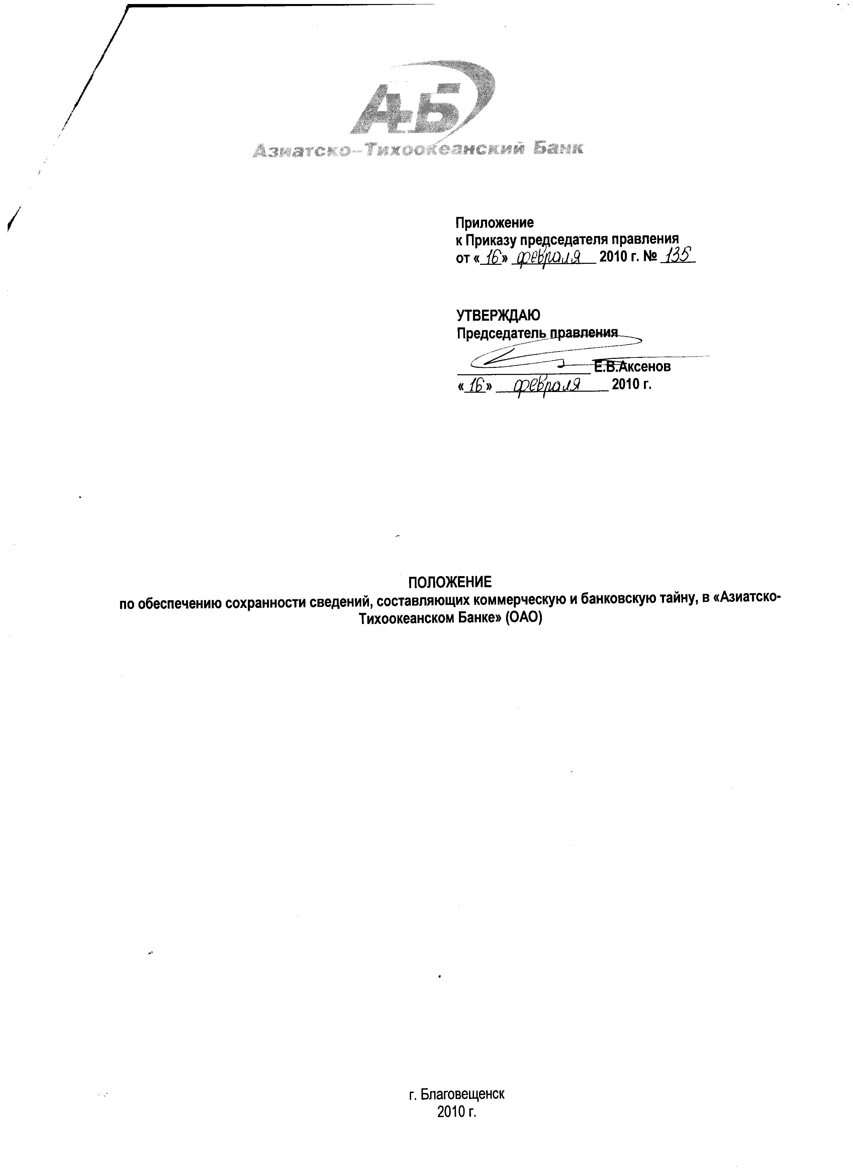
1. Общие положения

1.1. Настоящее Положение разработано на основании Федеральных законов: «О коммерческой тайне» - № 98-ФЗ от 29.07.2004., «О банках и банковской деятельности» - № 395-1 от 02.12.1990. и «О персональных данных» - № 152-ФЗ от 27.07.2006.; и устанавливает правила отнесения сведений к категории, составляющей коммерческую и банковскую тайну, регламентирует единый порядок обращения с документами и другими материальными носителями информации (далее документами), содержащими информацию, составляющую коммерческую и банковскую тайну, и является основным руководящим документом, обязательным для выполнения всем персоналом «Азиатско-Тихоокеанский Банк» (ОАО) (далее по тексту Банк).
1.2. Под сведениями, составляющими коммерческую и банковскую тайну, понимается информация, содержащая служебную, банковскую или коммерческую тайну. Сведения, составляющие коммерческую и банковскую тайну, не составляют государственной тайны.
1.3. На документах, содержащих сведения ограниченного распространения, проставляется гриф «Конфиденциально».
1.4. Запрещается публиковать материалы, составляющие коммерческую и банковскую тайну, в открытой печати, использовать в передачах по радио и телевидении, в публичных выступлениях до снятия ограничительной пометки «Конфиденциально».
1.5. Передача сведений, составляющих коммерческую и банковскую тайну, может осуществляться другим физическим и юридическим лицам в объеме и режиме, определяемом руководством Банка, его структурными подразделениями в части сведений, относящихся к их компетенции, действующим законодательством Российской Федерации. При направлении указанных сведений может делаться напоминание о необходимости принятия мер защиты от их разглашения третьим лицам.
1.6. Передача материалов, содержащих сведения, составляющие коммерческую и банковскую тайну, иностранным учреждениям, фирмам или направление их за границу допускается в каждом конкретном случае только на основании письменного разрешения председателя правления Банка, руководителя регионального структурного подразделения или лица, его замещающего.
1.7. Руководители подразделений Банка несут персональную ответственность за обеспечение сохранности сведений, составляющих коммерческую и банковскую тайну, в подчиненных им подразделениях, а также за выполнение мероприятий по защите указанных сведений и реализации мер, направленных на их сохранение.
1.8. Сохранность сведений, составляющих коммерческую и банковскую тайну, обеспечивается комплексной системой организационно-управленческих, административно-правовых, предупредительно-профилактических, инженерно-технических мероприятий и других мер защиты.
1.9. Контроль за соблюдением требований по работе со сведениями, составляющими коммерческую и банковскую тайну, возлагается: в Банке на Управление экономической безопасности (УЭБ); в Центральном отделении и Дополнительных офисах Департамента по Амурской области - на Службу экономической безопасности Департамента по Амурской области (СЭБ ДАО); в Филиалах и их Дополнительных офисах, в Операционных офисах – на соответствующую Службу экономической безопасности (СЭБ).
1.10. Защита информации содержащей сведения, составляющие коммерческую и банковскую тайну, при обработке ее на средствах вычислительной техники определяется Инструкцией о соблюдении режима информационной безопасности на рабочем месте в «Азиатско-Тихоокеанском Банке» (ОАО).

2. Порядок отнесения сведений к категории коммерческой и банковской тайны

2.1. Перечень сведений создается на основе предложений структурных подразделений Банка. Обобщение предложений осуществляется УЭБ с привлечением специалистов заинтересованных подразделений Банка с учетом действующего законодательства и других нормативных актов Российской Федерации.
Перечень сведений (дополнения и изменения к нему) утверждаются и вводятся в действие приказом председателя правления Банка.
2.2. Сведения, составляющие коммерческую и банковскую тайну, полученные в результате совместной деятельности Банка и его партнеров или клиентов, должны быть оговорены в договоре о сотрудничестве (взаимной деятельности, обслуживании), где также отражаются взаимные обязательства и ответственность сторон за их сохранность.
Отнесение сведений к категории коммерческой и банковской тайны производится исполнителем на основании Перечня сведений, составляющих коммерческую и банковскую тайну, в «Азиатско-Тихоокеанском Банке» (ОАО) (Приложение 1 к настоящему Положению) (далее - Перечень).
Если сведения не предусмотрены Перечнем, но, по мнению исполнителя, могут быть использованы в ущерб интересам Банка, он совместно с руководителем структурного подразделения предоставляет в соответствующую СЭБ аргументированное предложение о необходимости защиты этих сведений и внесении дополнений в Перечень. До принятия окончательного решения защита данных сведений должна быть обеспечена в соответствии с требованиями настоящего Положения.
2.3. Сведения, составляющие коммерческую и банковскую тайну, утрачивают необходимость защиты:
- по окончании установленного Перечнем срока;
- в связи с изменением обязательств, вызвавших необходимость их защиты;
- по соглашению заинтересованных сторон, установивших эти ограничения;
- при утечке или разглашении сведений, если не представилось возможным локализовать их распространение, а также в тех случаях, когда заинтересованные лица не настаивают на их дальнейшей защите;
- в иных случаях, определяемых лицом, подписавшим (утвердившим) документ, содержащий эти сведения.
2.4. Исполнителям документов, содержащих сведения, составляющие коммерческую и банковскую тайну, предоставляется право по истечении срока действия ограничительной пометки снимать документы с особого учета. При этом зачеркивается гриф «Конфиденциально», что заверяется подписями исполнителя и работника, ответственного за учет.
Такое же право по окончании срока действия ограничения предоставляется комиссии по проверке наличия документов с грифом «Конфиденциально».
Решение о снятии грифа «Конфиденциально» до истечения срока ее действия принимает должностное лицо, подписавшее (утвердившее) этот документ или его правопреемник, что заверяется его подписью на документе с указанием даты.
Решение о снятии грифа «Конфиденциально» с документов, содержащих сведения, составляющие коммерческую и банковскую тайну, возникшее в результате реализации совместных с партнерами (клиентами) договоров или соглашений, может быть принято только по согласованию с лицом, по инициативе которого сведения были отнесены к категории ограниченного распространения.
Аннулирование грифа «Конфиденциально» отражается в учетных документах (журнале).

3. Доступ работников к сведениям, составляющим коммерческую и банковскую тайну

Работники, поступившие на работу в Банк, должны быть предупреждены об ответственности за разглашение сведений, составляющих коммерческую и банковскую тайну. Обязанность работника соблюдать требования настоящего Положения, а также ответственность за разглашение сведений, составляющих коммерческую и банковскую тайну, отражается в положениях о структурных подразделениях Банка.
Специалист подразделения по работе с персоналом знакомит вновь поступающего на работу работника с настоящим Положением и Перечнем согласно Приложению 1 к настоящему Положению, получает от него письменное обязательство о неразглашении сведений, составляющих коммерческую и банковскую тайну, которое хранится в его личном деле. Текст обязательства определен Приложением 2 к данному Положению. Работники Банка могут получать разрешение на доступ к сведениям, составляющим коммерческую и банковскую тайну, только в пределах выполнения своих должностных инструкций.

4. Обязанности работников, допущенных к сведениям, составляющим коммерческую и банковскую тайну

4.1. Работники Банка обязаны:
- знать и выполнять требования настоящего Положения;
- знать Перечень сведений, составляющих коммерческую и банковскую тайну, в пределах выполнения своих должностных обязанностей согласно Приложению 1 настоящего Положения;
- хранить в тайне известные им сведения, составляющие коммерческую и банковскую тайну, информировать непосредственного руководителя и руководителя СЭБ о фактах нарушения порядка обращения с указанными сведениями и попытках несанкционированного доступа к информации;
- строго соблюдать правила пользования документами, порядок их учета и хранения, обеспечивать в процессе работы сохранность информации, содержащейся в них, от посторонних лиц;
- знакомиться только с теми документами, к которым получен доступ в силу исполнения прямых служебных обязанностей;
- о допущенных нарушениях установленного порядка работы, учета и хранения документов, а также о фактах разглашения сведений составляющих коммерческую и банковскую тайну представлять письменные объяснения.

4.2. Работникам Банка запрещается:
- передавать сведения, составляющие коммерческую и банковскую тайну, в электронном виде, а так же на съемных носителях информации, за пределы Банка без средств защиты и письменного разрешения: в Головном офисе – руководителя УЭБ; в Центральном отделении и Дополнительных офисах Департамента по Амурской области – руководителя СЭБ ДАО; в Филиалах и их Дополнительных офисах, в Операционных офисах – руководителя СЭБ соответствующего структурного подразделения;- либо лиц, их замещающих;
- использовать сведения, составляющие коммерческую и банковскую тайну, в открытой переписке, статьях и выступлениях;
- использовать сведения, составляющие коммерческую и банковскую тайну, в личных интересах;
- выносить документы и другие носители информации, содержащие сведения, составляющие коммерческую и банковскую тайну из Банка, снимать с них копии, производить выписки из них, а также использовать различные технические средства (видео- и звукозаписывающую аппаратуру) для их воспроизведения, для целей, непосредственно не связанных с выполнением работы, обусловленной трудовым договором или должностной инструкцией;
- выполнять на дому работы, связанные с использованием сведений, составляющих коммерческую и банковскую тайну.

5. Ответственность за разглашение сведений, составляющих коммерческую и банковскую тайну, утрату документов, содержащих такие сведения, и нарушение порядка работы с ними

Разглашение сведений и утрата документов, составляющих коммерческую и банковскую тайну, является чрезвычайным происшествием и влечет за собой последствия, предусмотренные действующим законодательством, а также договорными обязательствами между Банком и работником.
Ответственность за разглашение сведений, составляющих коммерческую и банковскую тайну, и утрату документов, содержащих такие сведения, несет персонально каждый работник Банка, имеющий доступ к этим сведениям и допустивший это нарушение.
По факту разглашения сведений, составляющих коммерческую и банковскую тайну или утраты документов, проводится служебная проверка комиссией в составе работника СЭБ, работника подразделения по работе с персоналом и руководителя подразделения, где имело место нарушение.
В ходе служебной проверки устанавливается: обстоятельства разглашения сведений, составляющих коммерческую и банковскую тайну; виновные в разглашении сведений ограниченного распространения; причины и условия, способствующие разглашению сведений, составляющих коммерческую и банковскую тайну; последствия разглашения сведений, составляющих коммерческую и банковскую тайну.
Служебная проверка проводится в срок не более 30 дней со дня обнаружения нарушения.
Одновременно с проведением служебной проверки принимаются меры по локализации нежелательных последствий из-за разглашения сведений, составляющих коммерческую и банковскую тайну.
Руководство Банка принимает решение о применении дисциплинарного взыскания к виновным лицам не позднее одного месяца после обнаружения нарушения.
При наличии в действиях виновного лица признаков преступления Банк имеет право обращения в правоохранительные органы для привлечения его к ответственности в соответствии с действующим законодательством.
В случае причинения виновным лицом ущерба Банку и его отказе от добровольного возмещения вреда руководство Банка имеет право обратиться в суд для защиты своих прав и законных интересов.
При выявлении нарушения требований порядка обращения со сведениями, составляющими коммерческую и банковскую тайну, к лицу, допустившему нарушение, могут быть применены меры дисциплинарного взыскания.
Приложение 1
к Положению по обеспечению сохранности сведений,
составляющих коммерческую и банковскую тайну,
в «Азиатско-Тихоокеанском Банке» (ОАО)

Перечень
сведений, составляющих коммерческую и банковскую тайну,
в «Азиатско-Тихоокеанском Банке» (ОАО)

№ п\п | Наименование сведений | Срок действия  ограничений
1. | Организационные вопросы
1.1. | Сведения, раскрывающие домашние адреса, номера домашнего телефона, места жительства, данные о близких родственниках (матери, отца, жены или мужа, детей) руководителей и специалистов «Азиатско-Тихоокеанского Банка» (ОАО) | Постоянно
1.2. | Сведения, о VIP-клиентах и членах их семей: паспортные данные, домашние адреса, номера домашних и мобильных телефонов, место работы и должность, место жительства и другие данные | Постоянно
1.3. | Юридические дела клиентов | Постоянно
1.4. | Информация, содержащаяся в ключевых документах на бумажных, магнитных и других носителях для средств криптографической защиты | Постоянно
1.5. | Сведения, раскрывающие систему защиты банковской информации, в том числе при использовании электронных технологий | Постоянно
1.6. | Сведения о типологии, используемых адресах устройств, о программно-аппаратных средствах локальной и глобальной вычислительных сетей банка | На время существования
1.7. | Сведения, содержащиеся в утвержденной, распорядительной (нормативной), технической и эксплуатационной документации на программно-аппаратные и технические средства криптографической защиты банковской информации, включая электронную цифровую подпись и средства защиты от несанкционированного доступа | Постоянно
1.8. | Сведения о расположении хранилищ, кассовых узлов, их технической укрепленности | На время существования
1.9. | Проекты приказов/приказы председателя правления | Постоянно
1.10. | Сведения об организации взаимодействия с правоохранительными органами, другими организациями по вопросам охраны «Азиатско-Тихоокеанского Банка» (ОАО) и о фактическом состоянии средств охранно-пожарной сигнализации | Постоянно
1.11. | Сведения о расстановке постов, нахождении "тревожных кнопок", методике организации охраны, пропускного и внутриобъектового режима | Постоянно
1.12. | Сведения о разработке и проведении мероприятий по безопасности персонала банка, а также информация об угрозах нормальному функционированию банка | 3 года с момента события
1.13. | Сведения о разработке и внедрении программных средств и технологических комплексов обработки банковской информации | Постоянно
1.14. | Сведения, относящиеся к разработке и реализации эксклюзивных межбанковских проектов на двухсторонней и многосторонней основе | Постоянно
2. | Внутрибанковская деятельность
2.1. | Сведения, раскрывающие стратегические и перспективные направления работы «Азиатско-Тихоокеанского Банка» (ОАО) | Постоянно
2.2. | Сведения о персональных кодах, паролях и другая технически необходимая информация для ведения операций с рабочих мест | До замены  новыми
2.3. | Сведения о числовых значениях суточных ключей, системе организации или программно-технических средствах кодовой защиты платежных документов | 1 год
2.4. | Данные по операциям с облигациями: количество, наименование, эмитент условия покупки, продажи | 6 месяцев после окончания
2.5. | Сведения о движении активов и пассивов банка | 1 год после утверждения
2.6. | Сведения о принимаемых мерах по борьбе с фиктивными расчетно-денежными документами, способах и методах их выявления | 10 лет
2.7. | Материалы проверок, в том числе аудиторских | 3 года
2.8. | Сведения о распределении прибыли и смете расходов «Азиатско-Тихоокеанского Банка» (ОАО) | Постоянно
2.9. | Информация, об операциях дилеров и трейдеров, остатках на брокерских счетах и счетах депо | Постоянно
2.10. | Информация, о заявках и сделках дилеров на первичном рынке ценных бумаг | Постоянно
2.11. | Информация, хранящаяся в торговой и депозитарной системах и не включенная в состав официальной, в том числе: задание на текущий день и текущую неделю, ежедневный отчет, информация о составе портфеля банка | 1 год после окончания текущего
2.12. | Сведения, подлежащие опубликованию, об итогах финансовой деятельности банка | До официального опубликования
3. | Эмиссионно-кассовая деятельность
3.1. | Сведения о сроках, размерах, доставки наличных денег и других ценностей в банк | 1 год после проведения
3.2. | Сведения о способах доставки наличных денег и других ценностей в банк, отправка, сопровождение, инкассация из банка | Постоянно
3.3. | Сведения о прогнозах и фактических кассовых оборотах банка за месяц, квартал | 1 год после окончания периода
3.4. | Сведения по резервным фондам (лицевые счета, журналы оборотов) банка | 3 года
3.5. | Сведения об эмиссионном результате банка | До официального опубликования
3.6. | Сведения об обстоятельствах хищения и утраты ценностей при транспортировке инкассаторами, а также о хищениях, подлогах, ограблениях в банке, совершаемых лицами, не работающими в банке | До окончания уголовного судопроизводства
3.7. | Сведения о денежных лимитах касс и хранилищ, остатках дня, месяца и любой период | Постоянно
3.8. | Сведения о способах имитации скрытых признаков подлинности денежных знаков России и иностранных государств | Постоянно
3.9. | Сведения об обстоятельствах хищения ценностей из кладовых и касс банка, а также о растратах, подлогах, ограблениях, совершаемых работниками банка | Постоянно
3.10. | Мемориальные, кассовые и внебалансовые кассовые ордера | Постоянно
4. | Кредитно-денежная система
4.1. | Сведения об исследованиях рынков депозитов, кредитов и банковских услуг | Полгода
4.2. | Регламенты проведения кредитных и депозитных операций | 10 лет
4.3. | Правила доведения, использования и возврата лимитов кредитования | 3 года после получения новых
4.4. | Сведения о правилах, положениях и иных внутренних нормативных актов, регламентирующих проведение операций банка с клиентами и контрагентами | постоянно
5. | Надзор, регулирование банковской деятельности, взаимоотношение с клиентурой
5.1. | Сведения по операциям, счетам и вкладам клиентов и корреспондентов (в рублях и валюте) | Постоянно
5.2. | Сведения о финансовом состоянии клиентов, их кредитоспособности, потребности в кредитах, ссудной задолженности и неплатежах | 5 лет
5.3. | Сведения о содержании кредитных соглашений, договоров с кредитными организациями и клиентами | 3 года с окончания срока действия соглашения, договора
5.4. | Сведения об инспекционных проверках, планы, акты, материалы к ним, в том числе приказы и распоряжения | 5 лет
5.5. | Сведения об основной деятельности «Азиатско-Тихоокеанского Банка» (ОАО), предоставляемые в Банк России | 1 год
6. | Международное сотрудничество
6.1. | Сведения о сроках, установленных для проработки и заключения международных сделок | До завершения сделки
6.2. | Сведения, содержащие указания, рекомендации, выводы при проведении переговоров с иностранными партнерами | До замены новыми
6.3. | Заключения по проектам Международных соглашений и договоров в процессе проведения переговоров, представления их на подписание, а также в процессе их дальнейшего сопровождения | По окончании срока действия договора
6.4. | Справочные сведения и другие оперативные материалы по предлагаемым или заключенным сделкам | 1 год после заключения сделки
 | Сведения, раскрывающие директивы по проведению переговоров, в том числе тактику, границы полномочий должностных лиц по скидкам и другим льготам | 1 год после окончания переговоров
6.5. | Сведения, раскрывающие Генеральную линию, тактику в валютных и кредитных вопросах | Постоянно
6.6. | Сведения, раскрывающие ход выполнения своих обязательств перед партнерами | До завершения срока
6.7. | Сведения об эффективности заключенной сделки и полученной реальной прибыли | Постоянно
6.8. | Сведения по внешнеэкономическим связям, кредитным и валютным отношениям с иностранными банками, с международными банковскими организациями | Постоянно
7. | Валютное обращение
7.1. | Сведения о движении иностранных активов и пассивов | Постоянно
7.2. | Сведения об авансовых платежах импортеров по оплате импортируемых товаров, по которым своевременно не представлены в уполномоченный банк копии документов, подтверждающих факт передачи товаров по истечении 180 дней от даты перевода денежных средств | Постоянно
7.3. | Сведения о поступлении валютной выручки от экспорта товаров раздельно по экспортерам, а также сводные сведения о поступлении валютной выручки без указания экспортеров | Постоянно
7.4. | Сведения об остатках наличной валюты на начало месяца, сводные данные об остатках наличной валюты | Постоянно
7.5. | Сведения о ввозе в Российскую Федерацию (зачислено на счет "касса") и вывозе из РФ (списано со счета "касса") иностранной валюты и платежных документов в иностранной валюте | Постоянно
7.6. | Сведения о нарушениях установленного порядка проведения валютных операций физическими и юридическими лицами (резидентами и нерезидентами), поступающие от органов надзора (внутрибанковского контроля), валютного регулирования и правоохранительных ведомств иностранных государств, международных организаций по предотвращению незаконных валютных операций | Постоянно
7.7. | Сведения о нарушениях установленного порядка проведения валютных операций физическими и юридическими лицами (резидентами и нерезидентами), выявленных правоохранительными и контролирующими органами РФ, Главным управлением валютного регулирования и валютного контроля и соответствующими подразделениями Центрального Банка. Сводные сведения о характере выявленных нарушений без указания юридических лиц | Постоянно

Приложение 2
к Положению по обеспечению сохранности сведений,
составляющих коммерческую и банковскую тайну,
в «Азиатско-Тихоокеанском Банке» (ОАО)

ОБЯЗАТЕЛЬСТВО

Я, ___________________________________________________________________________________________
(фамилия, имя, отчество, число месяц и год рождения)

(должность при приеме на работу)
поступая на работу в качестве работника в «Азиатско-Тихоокеанский Банк» (ОАО), в период трудовых правоотношений с Банком (его правопреемником) и в течение ограничения срока действия, указанного в Приложении № 1 к Положению по обеспечению сохранности сведений, составляющих коммерческую и банковскую тайну, в «Азиатско-Тихоокеанском Банке» (ОАО),

- Обязуюсь:
- не разглашать сведения, составляющие коммерческую и банковскую тайну, а также входящие в состав персональных данных клиентов/работников Банка, которые мне будут доверены или станут известны по работе, не допущенным к сведениям в рамках должностных инструкции и не работающим в подразделениях Банка, строго выполнять требования внутриобъектового режима, установленного в Банке, давать письменные и устные объяснения по всем фактам и обстоятельствам, изложенным в настоящем обязательстве;
- не передавать третьим лицам и не раскрывать публично сведения, составляющие коммерческую и банковскую тайну, без письменного разрешения руководителя структурного подразделения, согласованного с руководителем соответствующей службы экономической безопасности;
- выполнять относящиеся ко мне требования приказов, инструкций и положений по обеспечению сохранности коммерческой и банковской тайны, и не создавать препятствий для исполнения их другими.

- Немедленно сообщить непосредственному руководителю и/или в соответствующую службу экономической безопасности:
- о попытках посторонних лиц получить от меня или моих коллег, сведения, составляющих коммерческую и банковскую тайну, а также обо всех фактах, способных нанести ущерб деятельности Банка и интересам государства;
- об утрате или недостаче носителей сведений, составляющих коммерческую и банковскую тайну;
- об утрате удостоверений, пропусков, личных печатей, ключей от режимных помещений, кладовых, хранилищ, сейфов (металлических шкафов);
- о причинах и условиях, о ставших мне известными фактах, которые могут привести к разглашению сведений, составляющих коммерческую и банковскую тайну «Азиатско-Тихоокеанского Банка» (ОАО).

- Не распространять сведения, составляющие коммерческую и банковскую тайну, о тех юридических и физических лиц, с которыми имеются деловые отношения Банка.

- Не использовать знание коммерческой и банковской тайны для занятий любой деятельностью, которая в качестве конкурентного действия, может нанести ущерб Банку.

- В случае моего увольнения все носители коммерческой и банковской тайны (электронные, бумажные, кино- и фото- негативы, позитивы, модели, материалы, изделия и пр.), которые находились в моем распоряжении в связи с выполнением мною служебных обязанностей во время работы в Банке, передать непосредственному руководителю или руководителю соответствующей службы экономической безопасности.

- Я, предупрежден(на), что, в случае, невыполнения любого из пунктов 1, 2, 3, 4, 5 настоящего Обязательства, может стать причиной моего увольнения из Банка. Мне разъяснены требования Положения по обеспечению сохранности сведений, составляющих коммерческую и банковскую тайну, в «Азиатско-Тихоокеанский Банк» (ОАО). Мне известно, что нарушения этих требований может повлечь уголовную, административную, гражданско-правовую или иную ответственность в соответствии с законодательством Российской Федерации, в виде лишения свободы, денежного штрафа, обязанности по возмещению ущерба Банку (убытков, упущенной выгоды и морального ущерба) и других наказаний.

В случае возникновения необходимости, Я не возражаю против прохождения опроса в виде специального психодиагностического и психофизиологического исследования.
«_____»___________________ 20_____ г. _________________________ (______________________________)
(подпись) (Ф.И.О.)

Требования Положения по обеспечению сохранности сведений, составляющих коммерческую и банковскую тайну, в «Азиатско-Тихоокеанском Банке» (ОАО) разъяснил:

Специалист подразделения по работе с персоналом
________________ (_____________________________)
(подпись) (Ф.И.О.)

